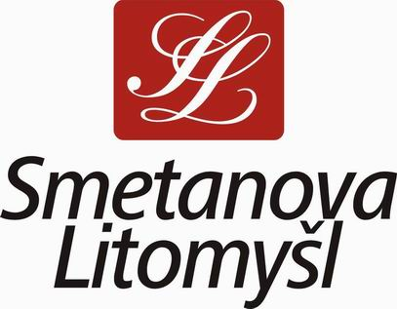
Smetanova Litomyšl, o.p.s., Jiráskova 133, 570 01 Litomyšl
IČO 25918206 DIČ CZ25918206
Spisová značka: Krajský soud v Hradci Králové, oddíl O, vložka 49
Tel. +420 461 612 575 mail: festival@smetanovalitomysl.cz
http: www.smetanovalitomysl.cz
Bankovní spojení: Česká spořitelna, a.s. Litomyšl, číslo účtu 1280495339/0800
Komerční banka, a.s. Svitavy, číslo účtu 30834591/0100

DODAVATEL:
Ilija Dorovský
IČO 40382508
Velkopavlovická 2
628 00 Brno

Objednávka

ze dne 23. 5. 2019

Předmět objednávky:
Překlad dodaných českojazyčných textů do angličtiny a předtisková korektura.

Cena dodávky: sazba 300Kč/normostrana překlad a 150Kč/normostrana korektura

Razítko a podpis dodavatele Za objednatele:

Jan Pikna
ředitel
....................................... Smetanova Litomyšl, o.p.s.

